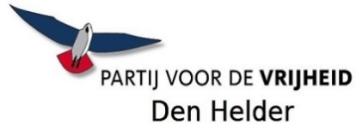 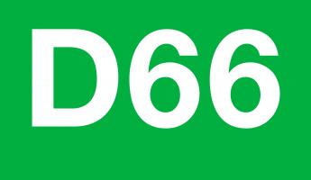
Schriftelijke vragen “De staat van vertrouwen in het bestuur”
Geacht College,
Schriftelijke vragen van de fracties PVV Den Helder, Behoorlijk Bestuur, GroenLinks en D66 over de uitkomsten van de Quick Scan Lokale Democratie (QSLD), onder verwijzing naar artikel 36 van het reglement van orde voor de vergaderingen van de raad.
In de maanden februari en maart van dit jaar heeft de gemeente Den Helder de QSLD laten uitvoeren door de Vereniging Nederlandse Gemeenten (VNG). De resultaten van die enquête zijn op 8 april jongstleden op de gemeentelijke website gepubliceerd.
Ondergetekenden menen dat het beeld dat de gemeente van de uitkomsten van de QSLD geeft zeer selectief is, zo niet misleidend. In het nieuwsbericht gaat de verantwoordelijk wethouder namelijk alleen in op de zogenaamde verbetertips die uit de QLSD zijn gekomen. Dat de gemeente op vrijwel alle hoofdthema’s van de enquête slechter scoort dan gemiddeld blijft echter onvermeld.
Ondergetekenden willen graag de volgende vragen aan het College stellen:
1) Uit de resultaten van de QSLD blijkt dat de gemeente Den Helder (beduidend) lager dan gemiddeld scoort op vier van de vijf hoofdthema’s van de enquête, namelijk ‘Vertrouwen’ (in de lokale democratie), ‘Overheidsparticipatie’, ‘Communicatie’ en (ambtelijke) ‘Organisatie’. Alleen op het thema ‘Burgerparticipatie’ is het resultaat van Den Helder gemiddeld.
Hoe verklaart u deze slechte score? Graag een gemotiveerd antwoord.
2) Volgens de QSLD heeft nog slechts 11% van de deelnemende inwoners vertrouwen in het gemeentebestuur, wat aanzienlijk onder het referentiepercentage ligt. Eén van de open vragen in de QSLD is of de deelnemer een praktijkvoorbeeld kan geven waarbij de samenwerking tussen gemeente en inwoners democratisch is verlopen. Uit de antwoorden blijkt dat een groot deel van de deelnemende inwoners geen concreet voorbeeld kan noemen. Maar een nog groter deel van hen noemt specifiek het stadhuisbesluit als voorbeeld van ondemocratische ‘samenwerking’ tussen gemeente en inwoners. De diepe frustratie over dat onderwerp blijkt ook uit de opmerkingen van de deelnemers aan het inwonerspanel (maart 2020).
Wat gaat het College daaraan doen? (zeker in het licht van de coalitieslogan “samenwerkend en verbindend”, waarin een open oor voor onze inwoners en bedrijven zou moeten zijn)
Graag een gemotiveerd antwoord.
3) De VNG ondersteunt de gemeente bij het gebruik van de uitkomsten van de QSLD.
Heeft het College ooit eerder dergelijke resultaten gezien van een QSLD, waar het gaat om het (gebrek aan) vertrouwen bij de inwoners in het gemeentebestuur? En hoe verhouden de uitkomsten van deze QSLD zich tot de overige gemeenten? Graag een gemotiveerd antwoord.
4) Anderzijds heeft van de deelnemende collegeleden 83% vertrouwen in het gemeentebestuur, een percentage dat juist veel hoger ligt dan het referentiecijfer.
Waar is deze uiterst positieve zelfbeoordeling van het College op gebaseerd en doen de leden van het College aan zelfreflectie? Graag een gemotiveerd antwoord.
5) Op de vraag in de QSLD of de gemeente luistert naar de mening van haar inwoners, antwoordt 100% van de collegeleden positief, tegenover slechts 9% van de inwoners. Volgens ondergetekenden geeft dit aan dat het College in een politieke “bubbel” lijkt te opereren, die geheel los staat van de leefwereld van de Helderse bevolking.
Hoe verklaart u dit grote verschil? Graag een gemotiveerd antwoord.
Met vriendelijke groet,
L.G.J.M. van Esdonk S. Hamerslag M. Boessenkool H.S. Mosk
PVV Den Helder Behoorlijk Bestuur GroenLinks D66

